SIARAN PERS

Galaxy Buds3 FE Jadi TWS Paling Worth It dengan Gemini AI


Galaxy Buds3 FE untuk Kualitas Audio yang Premium dengan Harga Paling Worth It

Dengan harga sejutaan, Galaxy Buds3 FE dibekali integrasi Galaxy AI dan Gemini AI, desain ergonomis, serta kualitas suara premium untuk membawa pengalaman audio cerdas ke lebih banyak pengguna.

- Galaxy Buds3 FE siap menjawab kebutuhan konsumen akan kemudahan berkomunikasi yang meningkatkan produktivitas melalui fitur-fitur cerdas seperti Quick Access dan Interpreter.
- TWS dari Samsung ini dirancang untuk memberikan kenyamanan dan ketenangan di berbagai aktivitas berkat Active Noise Cancelling (ANC), baterai tahan lama, dan sertifikasi tahan air IP54.
- Sehingga menjadi pilihan TWS yang #MakinWorthIt di rentang harga Rp1 jutaan, apalagi dengan promo cashback langsung Rp200.000 selama periode terbatas.

Jakarta, 20 Oktober 2025 – Seiring pasar true wireless stereo (TWS) yang terus berkembang pesat, konsumen kini semakin cerdas dalam memilih perangkat yang tidak hanya andal sehari-hari, tetapi juga menghadirkan pengalaman audio yang inovatif. Menjawab kebutuhan ini, Samsung menghadirkan Galaxy Buds3 FE dengan integrasi Gemini AI dan Galaxy AI, menawarkan pengalaman audio yang lebih personal dan intuitif dibandingkan perangkat sejenis di kelasnya.

“Kehadiran Galaxy Buds3 FE kami rancang untuk memenuhi kebutuhan utama pengguna, seperti kecerdasan AI yang praktis dan kenyamanan penggunaan sehari-hari. Melalui integrasi Galaxy AI dan Gemini AI, kami menghadirkan fitur-fitur seperti Gemini AI Quick Access yang memudahkan kontrol perangkat dengan suara, serta Interpreter yang dapat menerjemahkan percakapan secara real-time, membawa pengalaman audio sekaligus produktivitas ke level baru. Aspek kenyamanan juga tidak kami abaikan, dengan baterai yang tahan lama untuk penggunaan seharian, Active Noise Cancellation yang optimal untuk fokus mendengarkan, serta desain tahan keringat dan debu berkat sertifikasi IP54. Semua inovasi ini kami hadirkan dengan harga yang lebih terjangkau, karena kami percaya bahwa teknologi audio cerdas seharusnya bisa dinikmati oleh lebih banyak orang untuk mendukung gaya hidup aktif dan terhubung,” ujar Annisa Maulina, MX Product Marketing Senior Manager, Samsung Electronics Indonesia.

Pengalaman Audio Cerdas yang Didukung Galaxy AI dan Gemini AI
Samsung memahami bahwa konsumen mengharapkan inovasi yang berarti dari sebuah TWS. Maka dari itu, Galaxy Buds3 FE hadir dengan pengalaman audio terbarukan dari integrasi Galaxy AI dan Gemini AI.

Integrasi dengan Gemini AI salah satunya bisa dirasakan melalui fitur Gemini AI Quick Access. Cukup bilang “Hai Google”, pengguna bisa mengakses Gemini dengan cepat langsung dari earbud tanpa perlu menyentuh smartphone. Untuk merasakan kepraktisannya, kamu bisa pakai Quick Access untuk menanyakan jadwal meeting, menerjemahkan kalimat, atau mencari informasi saat dalam perjalanan ke kantor.

Kamu juga bisa merasakan manfaat dari integrasi antara Galaxy Buds3 FE dengan Galaxy AI melalui fitur Interpreter. Jadi, kamu bisa mendengarkan hasil terjemahan dari lawan bicara atau speaker seminar secara real-time tanpa perlu melihat layar smartphone. Fitur ini akan sangat berguna ketika kamu online meeting bareng klien asal luar negeri, mengikuti konferensi internasional, atau liburan ke luar negeri.

Dengan Quick Access dan Interpreter, Galaxy Buds3 FE mampu menawarkan apa yang tidak dimiliki TWS lain, yaitu audio experience berbasis AI yang hands-free, praktis, dan cerdas. Jadi, pengguna bisa beraktivitas dan menunjang produktivitas dengan lebih nyaman, baik saat bekerja atau berkomunikasi lintas bahasa.

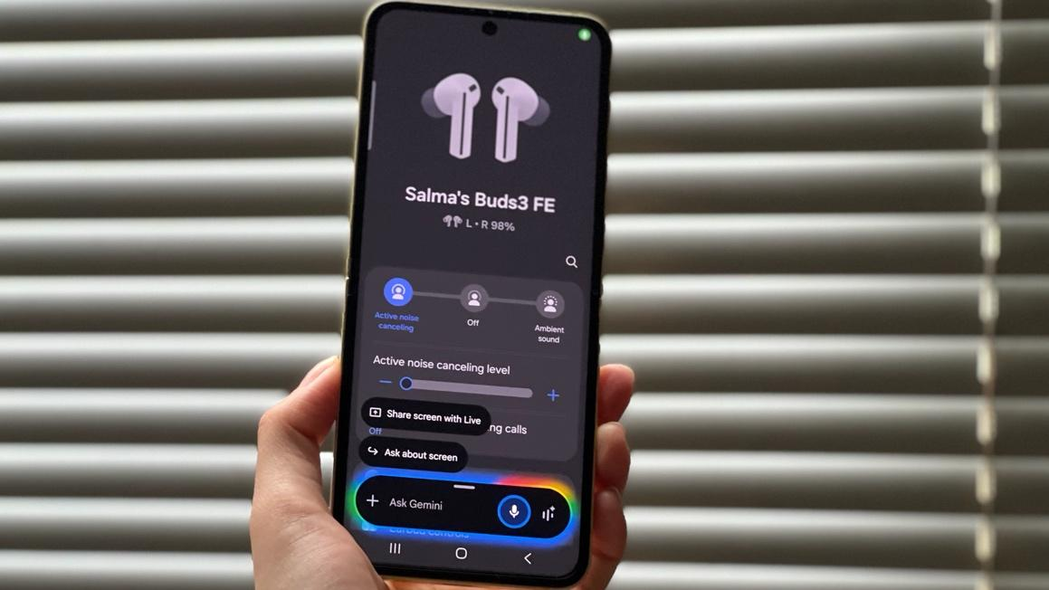
Kemudahan Gemini AI Quick Access untuk Menunjang Produktivitas

Desain dan Performa Andal untuk Beraktivitas Seharian
Tak hanya mengandalkan kecerdasan AI, TWS ini juga dirancang untuk mendukung gaya hidup aktif dengan daya tahan baterai yang panjang dan kenyamanan penggunaan sepanjang hari. Dengan kombinasi baterai earbud 53mAh dan case 515mAh, sehingga mampu menemani aktivitas mendengarkan musik hingga 30 jam atau panggilan hingga 18 jam dalam sekali pengisian penuh. Performa ini ideal untuk penggunaan sehari-hari tanpa sering mengisi ulang.

Dari sisi kenyamanan, desain ergonomis dan bobot ringan Galaxy Buds3 FE membuatnya nyaman digunakan dalam berbagai aktivitas—mulai dari bekerja, berolahraga, hingga commuting. Pengalaman audio juga semakin optimal berkat fitur Active Noise Cancellation (ANC) yang mampu meredam kebisingan sekitar secara efektif, membantu pengguna tetap fokus baik saat mendengarkan musik maupun melakukan panggilan.

Keandalan perangkat ini dilengkapi dengan sertifikasi IP54 yang melindungi dari debu dan percikan air, sehingga siap menemani aktivitas dalam berbagai kondisi. Dengan kombinasi daya tahan baterai yang panjang, kenyamanan desain, dan perlindungan dari debu dan percikan air, Galaxy Buds3 FE siap menjadi partner andalan untuk mendukung produktivitas dan hiburan kapan saja dan di mana saja.

Harga Terjangkau dengan Promo yang Bikin Galaxy Buds3 FE #MakinWorthIt
Tidak banyak TWS yang mampu menghadirkan kombinasi desain ergonomis, Active Noise Cancellation (ANC), dan integrasi AI seperti Galaxy Buds3 FE. Menariknya, meski dilengkapi fitur-fitur premium, Galaxy Buds3 FE tetap berada di rentang harga yang relatif terjangkau.

Galaxy Buds3 FE memiliki harga normal Rp1.999.000. Namun, kamu bisa mendapatkan promo cashback langsung sebesar Rp200.000 hingga 31 Oktober 2025, jadi kamu bisa memiliki Galaxy Buds3 FE dengan harga Rp1.799.000.

Kamu bisa beli Galaxy Buds3 FE secara offline di Samsung Store dan gerai-gerai fisik resmi. Untuk pembelian secara online, kamu bisa mengakses www.samsung.com/id/ dan Samsung Official Store di berbagai platform e-commerce rekanan. Galaxy Buds3 FE hadir dalam pilihan warna Gray dan Black.

Galaxy Buds3 FE pun bisa menjadi teman sempurna untuk smartphone Samsung Galaxy kamu karena sama-sama dibekali Gemini AI dan Galaxy AI. Jadi, tunggu apa lagi? Rasakan pengalaman audio premium dengan AI terbarukan di Galaxy Buds3 FE, TWS terbaik yang #MakinWorthIt di kelas harga 1 jutaan!

Untuk informasi lebih lanjut, kunjungi www.samsung.com/id.

-o0o-
Tentang Samsung Electronics Co., Ltd.
Samsung menginspirasi dunia dan membentuk masa depan dengan ide dan teknologi transformatif. Perusahaan ini mendefinisikan ulang dunia TV, smartphone, wearables, tablet, peralatan rumah tangga, sistem jaringan dan memori, sistem LSI, foundry dan solusi LED, serta menghadirkan pengalaman terhubung yang mulus melalui ekosistem SmartThings dan kolaborasi terbuka dengan para mitra. Untuk berita terkini, silakan kunjungi Samsung Newsroom di news.samsung.com.

Untuk keterangan lebih lanjut:
Fia Handayani  Public Relations Manager  Samsung Electronics Indonesia  Email: f.handayani@samsung.com | Maghfira Tabrani  Manager  Carl Byoir  Email: maghfira.tabrani@carlbyoir.com

